|  |
| --- |
| МИНОБРНАУКИ РОССИИ |
| Федеральное государственное бюджетное образовательное учреждение высшего образования **«МИРЭА − Российский технологический университет»**  **РТУ МИРЭА** |

**Институт информационных технологий (ИИТ)**

**Кафедра практической и прикладной информатики (ППИ)**

**ОТЧЕТ ПО ПРАКТИЧЕСКОЙ РАБОТЕ**

по дисциплине «Моделирование бизнес-процессов»

**Практическое занятие № 6**

**Задание № 1**

|  |  |  |  |
| --- | --- | --- | --- |
| Студент группы ИНБО-01-17 | *ИКБО-25-22, Иванников А.С.* | (подпись) | |
| Преподаватель | *Зубков М.В.* | (подпись) | |
| Отчет представлен | « » 2024г. | |  | |

Москва 2024г.

**Цель занятия:** формирование навыка проведения декомпозиции процесса в методологии IDEF0.

**Постановка задачи:**

На основе ранее выданного преподавателем варианта в практической работе 4:

1. Поверить построенную функциональную диаграмму процесса на семантические ошибки. В случае обнаружения ошибок в использовании принципов построения моделей внести исправления в функциональную диаграмму и сформировать текстовый файл, в котором отразить все внесенные изменения.

2. Выбрать любой подпроцесс в декомпозиции бизнес-процесса и построить следующий уровень детализации, руководствуясь тем, что входные и выходные потоки, а также механизм управления и исполнения уже заданы на более высоком уровне. Количество операций в детализируемом подпроцессе не может быть меньше 3 и ограничено 6.

3. Сформировать табличное описание всех декомпозированных подпроцессов в файле текстового формата.

**Результат работы (вариант 9):**

В ходе выполнения работы была исправлена семантическая ошибка: добавлен механизм «Представители строительного объекта»

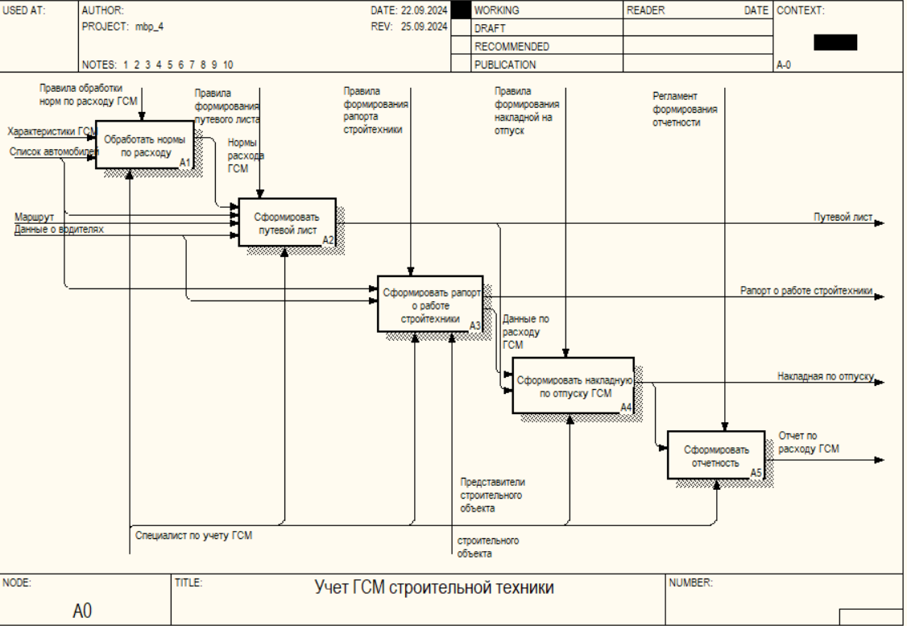

Рисунок 1 – исправленная декомпозиция А0

Была проведена декомпозиция процесса «Сформировать рапорт о работе стройтехники»

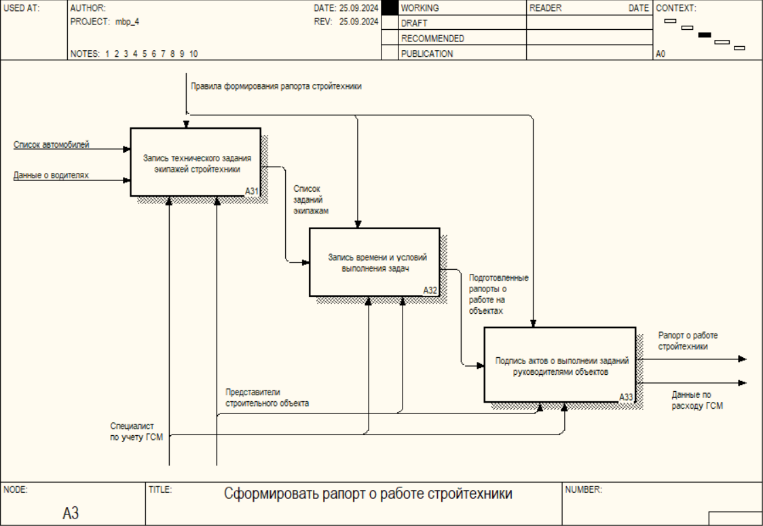

Рисунок 2 – декомпозиция блока А3

Таблица 1 – Описание бизнес-процесса «Учет расхода ГСМ»

|  |  |  |  |  |
| --- | --- | --- | --- | --- |
| **Название подпроцесса** | **Краткое описание** | **Исполнитель** | **Вход** | **Выход** |
| Обработать нормы по расходу | Скорректировать нормы, в случае несоответствия ГОСТ | Спец. По учету ГСМ | Хар-ки ГСМ и Список авто | Нормы расхода гсм |
| Сформировать путевой лист | Формирование отчета о местонахождении стройтехники | Спец. По учету ГСМ | Маршрут, данные о водителях, Хар-ки ГСМ и Список авто | Путевой лист |
| Рапорт о работе стройтехники | Формирование отчета о работе техники за период времени | Спец. По учету ГСМ и представитель стройобъекта | Список авто и данные водителей | Рапорт о работе стройтехники и данные по расходу гсм |
| Формирование накладной на отпуск | Учет приход/расход ГСМ со склада | Спец. По учету ГСМ | Данные по расходу гсм и путевой лист | Накладная по отпуску |
| Формирование отчетности | Формирование совокупности отчетных листов | Спец. По учету ГСМ | Накладная по отпуску | Отчет по расходу гсм |

Таблица 2 – Описание подпроцесса «Сформировать рапорт о работе стройтехники»

|  |  |  |  |  |  |  |
| --- | --- | --- | --- | --- | --- | --- |
| **Название функции** | **Краткое описание** | **Исполнитель** | **Вход** | **От кого** | **Выход** | **Кому** |
| Запись тех. Задания экипажам стройтехники | Согласование с объектом плана работ и выдача заданий на рабочий день | Спец. По учету ГСМ и Представители строительного объекта | Список автомобилей и данные о водителях | Вход | Список заданий экипажам | Запись времени и условий выполнения |
| Запись времени и условия выполнения задач | Запись условия выполнения с целью обоснования дополнительного или недостаточного расхода ГСМ | Спец. По учету ГСМ и Представители строительного объекта | Список заданий экипажам | Запись технического задания | Подготовленные рапорты о работе на объектах | Подпись актов о выполнении |
| Подпись актов о выполнении заданий руководителями объектов | Подтверждение выполнения задач по итогам календарного дня | Спец. По учету ГСМ и Представители строительного объекта | Подготовленные рапорты о работе на объектах | Запись времени выполнения | Рапорт о работе стройтехники и данные по расходу ГСМ | Выход |

**Выводы:** ознакомились с функциональными возможностями программного обеспечения по созданию бизнес-моделей в методологии IDEF0.

**Список использованных источников и литературы:**

1. Размещенное в СДО как «Моделирование бизнес-процессов_Лекция» исправленное и дополненное учебное пособие по «Моделированию бизнес-процессов» [Электронный ресурс]: учебное пособие / Ю. В. Кириллина, И. А. Семичастнов. — М.: РТУ МИРЭА

2. Долганова О. И., Виноградова Е. В., Лобанова А. М. Моделирование бизнес-процессов [Электронный ресурс]: Учебник и практикум для вузов. - Москва: Юрайт, 2020. - 289 с – Режим доступа: <https://urait.ru/bcode/450550>

3. Каменнова М. С., Крохин В. В., Машков И. В. Моделирование бизнеспроцессов. В 2 ч. Часть 1 [Электронный ресурс]: Учебник и практикум для вузов. - Москва: Юрайт, 2021. - 282 с – Режим доступа: <https://urait.ru/bcode/469152>

4. Грекул В. И., Коровкина Н. Л., Левочкина Г. А. Проектирование информационных систем [Электронный ресурс]: Учебник и практикум для вузов. - Москва: Юрайт, 2020. - 385 с – Режим доступа: https://urait.ru/bcode/450997